# Inclusão de galerias

1º – Entre no administrador do site. Caso haja dúvidas neste processo, utilize o tutorial **Entrar no administrador do site**.

2º – Dentro de qualquer página, artigo ou vídeo, clique no item **Adicionar mídia(1).**

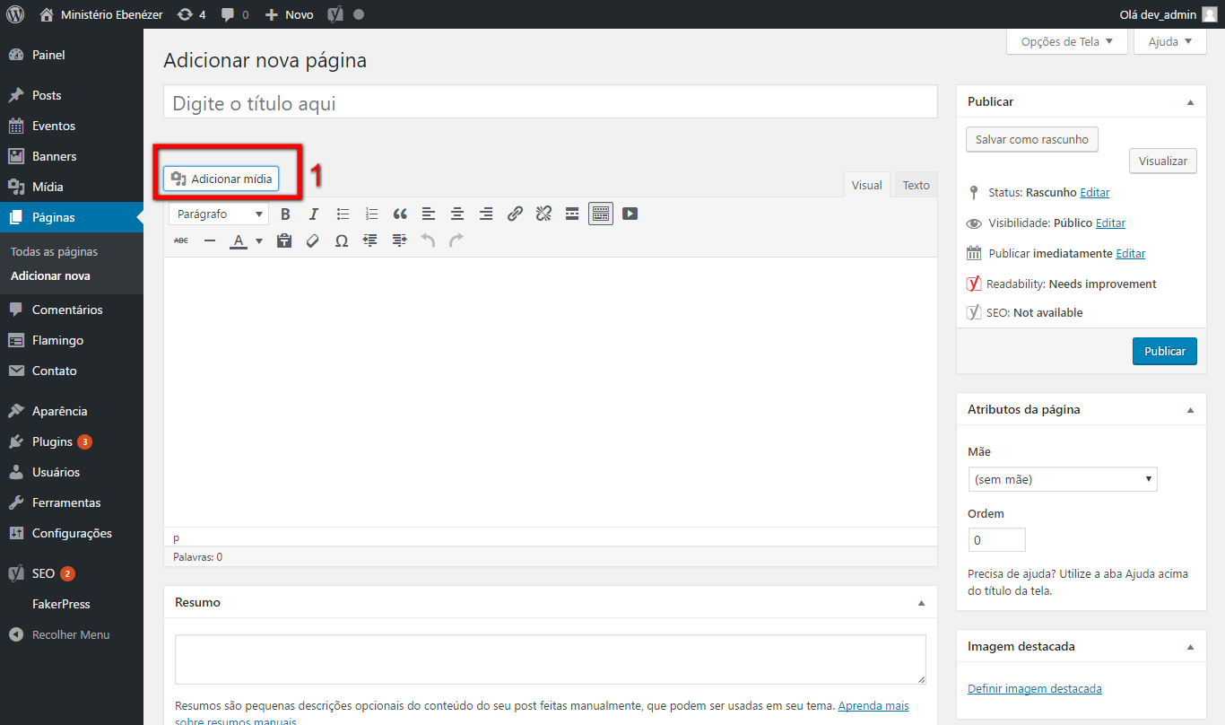

3º - Uma tela igual a esta será aberta. Selecione as imagens desejadas. Caso seja necessário enviar imagens, consulte o tutorial de **Upload de arquivos de mídia.**

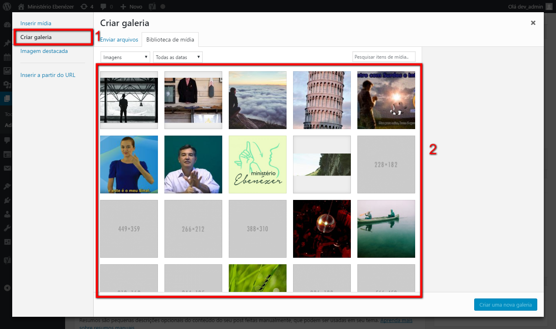

4º - O resultado na página deve ser este.

